

**Маңғыстау облысы әкімдігінің 2015 жылғы 31 шілдедегі № 230 "Сәулет, қала құрылысы және құрылыс саласындағы мемлекеттік көрсетілетін қызметтер регламенттерін бекіту туралы" қаулысына өзгерiстер енгізу туралы**

***Күшін жойған***

Маңғыстау облысы әкімдігінің 2016 жылғы 30 наурыздағы № 83 қаулысы. Маңғыстау облысы Әділет департаментінде 2016 жылғы 18 сәуірде № 3013 болып тіркелді. Күші жойылды-Маңғыстау облысы әкімдігінің 2020 жылғы 20 ақпандағы № 22 қаулысымен

      Ескерту. Күші жойылды - Маңғыстау облысы әкімдігінің 20.02.2020 № 22 қаулысымен (алғашқы ресми жарияланған күнінен кейін күнтізбелік он күн өткен соң қолданысқа енгізіледі).  
      РҚАО-ның ескертпесі.  
      Құжаттың мәтінінде түпнұсқаның пунктуациясы мен орфографиясы сақталған.

      "Мемлекеттік көрсетілетін қызметтер туралы" 2013 жылғы 15 сәуірдегі Қазақстан Республикасы Заңының 16-бабының 3-тармағына және ""Сәулет, қала құрылысы және құрылыс саласындағы мемлекеттік көрсетілетін қызмет стандарттарын бекіту туралы" Қазақстан Республикасы Ұлттық экономика министрінің міндетін атқарушының 2015 жылғы 27 наурыздағы № 276 бұйрығына өзгерiстер енгізу туралы" 2016 жылғы 21 қаңтардағы № 25 Қазақстан Республикасы Ұлттық экономика министрінің міндетін атқарушының бұйрығына (Нормативтік құқықтық актілерді мемлекеттік тіркеу тізілімінде № 13151 болып тіркеген) сәйкес облыс әкімдігі ҚАУЛЫ ЕТЕДІ:

      1. Маңғыстау облысы әкімдігінің 2015 жылғы 31 шілдедегі № 230 "Сәулет, қала құрылысы және құрылыс саласындағы мемлекеттік көрсетілетін қызметтер регламенттерін бекіту туралы" қаулысына (Нормативтік құқықтық актілерді мемлекеттік тіркеу тізілімінде № 2803 болып тіркеген, "Әділет" ақпараттық-құқықтық жүйесінде 2015 жылғы 25 тамызда жарияланған) мынадай өзгерiстер енгізілсін:

      1) көрсетілген қаулының "Іздестіру қызметіне лицензия беру" мемлекеттік көрсетілетін қызмет регламентінде:

      1-тараудың 1-тармағының 1) тармақшасы мынадай редакцияда жазылсын:

      "1) "Азаматтарға арналған үкімет" мемлекеттік корпорациясы" коммерциялық емес акционерлік қоғамы (бұдан әрі - Мемлекеттік корпорация);";

      4-тараудың тақырыбы мынадай редакцияда жазылсын:

      "4. "Азаматтарға арналған үкімет" мемлекеттік корпорациясы және (немесе) өзге де көрсетілетін қызметті берушілермен өзара іс-қимыл тәртібін, сондай-ақ мемлекеттік қызметті көрсету процесінде ақпараттық жүйелерді пайдалану тәртібін сипаттау";

      4-тараудың 8-тармағы мынадай редакцияда жазылсын:

      "8. Мемлекеттік корпорацияға және (немесе) өзге де көрсетілетін қызметті берушілерге жүгінген кезде көрсетілетін қызметті алушының сұратуын өңдеудің ұзақтығын сипаттау:

      1) қызметті алу үшін көрсетілетін қызметті алушы тіркелген жері бойынша Мемлекеттік корпорацияға жүгінеді.

      Тізімдеме өтініштің қабылданғанын растайды, оның көшірмесі аталған органның құжаттарды қабылдаған күні туралы белгімен және нәтижені берудің жоспарланған күнімен көрсетілетін қызметті алушыға табысталады.

      2) көрсетілетін қызметті алушының өтінішін Мемлекеттік корпорацияда өңдеу ұзақтығы - 20 минуттан кем емес.";

      4-тараудың 9-тармағы мынадай редакцияда жазылсын:

      "9. Мемлекеттік қызмет көрсету нәтижесін Мемлекеттік корпорация арқылы алу процесін сипаттау, оның ұзақтығы:

      1) мемлекеттік қызмет көрсету нәтижесін алу үшін көрсетілетін қызметті алушы өтініш бергенде оған табыс етілген құжаттардың тізімдемесімен Мемлекеттік корпорацияға жүгінеді;

      2) көрсетілетін қызметті алушыға Мемлекеттік корпорацияда мемлекеттік қызмет көрсету нәтижесін беру ұзақтығы –15 минуттан кем емес.";

      4-тараудың 11-тармағы мынадай редакцияда жазылсын:

      "11. Мемлекеттік корпорацияның ақпараттық жүйесі (бұдан әрі – Мемлекеттік корпорацияға АЖ) арқылы қадамдық іс-қимылдар және шешімдер:";

      4-тараудың 11-тармағының 1) тармақшасы мынадай редакцияда жазылсын:

      "1) 1-процесс – қызмет көрсету үшін Мемлекеттік корпорация операторының Мемлекеттік корпорация АЖ-сының автоматтандырылған жұмыс орнында логин мен парольді енгізуі (авторландыру процесі);";

      4-тараудың 11-тармағының 2) тармақшасы мынадай редакцияда жазылсын:

      "2) 2-процесс – Мемлекеттік корпорация операторының осы регламентте көрсетілген қызметті таңдауы, қызметті көрсету үшін өтініш нысанын экранға шығаруы және көрсетілетін қызметті алушының деректерін, сондай-ақ көрсетілетін қызметті алушы өкілінің сенімхат бойынша деректерін енгізуі (нотариалды түрде расталған сенімхат болған кезде, сенімхат өзгеше түрде

      расталған кезде – сенімхат деректері толтырылмайды);";

      4-тараудың 11-тармағының 6) тармақшасы мынадай редакцияда жазылсын:

      "6) 5-процесс – Мемлекеттік корпорация операторының өтініш нысанын қағаз түріндегі құжаттардың болуы туралы белгі бөлігінде толтыруы және көрсетілетін қызметті алушы ұсынған құжаттарды сканерлеуі, оларды сұрату нысанына бекітуі және қызмет көрсетуге арналған өтініштің толтырылған нысанын (енгізілген деректерді) ЭЦҚ арқылы куәландыруы;";

      4-тараудың 11-тармағының 7) тармақшасы мынадай редакцияда жазылсын:

      "7) 6-процесс –ЭЦҚ арқылы куәландырылған (қол қойылған)электрондық құжатты (көрсетілетін қызметті алушының өтінішін) Мемлекеттік корпорация операторының ЭҮШ арқылы "Е-лицензиялау" МДБ АЖ-ға жолдауы;";

      4-тараудың 13-тармағы мынадай редакцияда жазылсын:

      "13. Мемлекеттік қызмет көрсету процесінде рәсімдердің (іс-қимылдардың) ретін, көрсетілетін қызметті берушінің құрылымдық бөлімшелерінің (қызметкерлердің) өзара іс-қимылдарының толық сипаттамасы, сондай-ақ өзге көрсетілген қызметті берушілер және (немесе) Мемлекеттік корпорациямен өзара іс-қимыл тәртібінің және мемлекеттік қызмет көрсету процесінде ақпараттық жүйелерді қолдану тәртібінің сипаттамасы осы Регламенттің 2-қосымшасына сәйкес мемлекеттік қызмет көрсетудің бизнес-процестерінің анықтамалығында көрсетіледі. Мемлекеттік қызмет көрсетудің бизнес-процестері анықтамалығы ЭҮП-да, көрсетілетін қызметті берушінің интернет-ресурсында орналастырылады.";

      1-қосымша осы қаулының 1-қосымшасына сәйкес редакцияда жазылсын;

      2-қосымша осы қаулының 2-қосымшасына сәйкес редакцияда жазылсын;

      2) көрсетілген қаулының "Жобалау қызметіне лицензия беру" мемлекеттік көрсетілетін қызмет регламентінде:

      1-тараудың 1-тармағының 1) тармақшасы мынадай редакцияда жазылсын:

      "1) "Азаматтарға арналған үкімет" мемлекеттік корпорациясы" коммерциялық емес акционерлік қоғамы (бұдан әрі - Мемлекеттік корпорация);";

      4-тараудың тақырыбы мынадай редакцияда жазылсын:

      "4. "Азаматтарға арналған үкімет" мемлекеттік корпорациясы және (немесе) өзге де көрсетілетін қызметті берушілермен өзара іс-қимыл тәртібін, сондай-ақ мемлекеттік қызметті көрсету процесінде ақпараттық жүйелерді пайдалану тәртібін сипаттау";

      4-тараудың 8-тармағы мынадай редакцияда жазылсын:

      "8. Мемлекеттік корпорацияға және (немесе) өзге де көрсетілетін қызметті берушілерге жүгінген кезде көрсетілетін қызметті алушының сұратуын өңдеудің ұзақтығын сипаттау:

      1) қызметті алу үшін көрсетілетін қызметті алушы тіркелген жері бойынша Мемлекеттік корпорацияға жүгінеді.

      Тізімдеме өтініштің қабылданғанын растайды, оның көшірмесі аталған органның құжаттарды қабылдаған күні туралы белгімен және нәтижені берудің жоспарланған күнімен көрсетілетін қызметті алушыға табысталады.

      2) көрсетілетін қызметті алушының өтінішін Мемлекеттік корпорацияда өңдеу ұзақтығы - 20 минуттан кем емес.";

      4-тараудың 9-тармағы мынадай редакцияда жазылсын:

      "9. Мемлекеттік қызмет көрсету нәтижесін Мемлекеттік корпорация арқылы алу процесін сипаттау, оның ұзақтығы:

      1) мемлекеттік қызмет көрсету нәтижесін алу үшін көрсетілетін қызметті алушы өтініш бергенде оған табыс етілген құжаттардың тізімдемесімен Мемлекеттік корпорацияға жүгінеді;

      2) көрсетілетін қызметті алушыға Мемлекеттік корпорацияда мемлекеттік қызмет көрсету нәтижесін беру ұзақтығы –15 минуттан кем емес.";

      4-тараудың 11-тармағы мынадай редакцияда жазылсын:

      "11. Мемлекеттік корпорацияның ақпараттық жүйесі (бұдан әрі – Мемлекеттік корпорацияға АЖ) арқылы қадамдық іс-қимылдар және шешімдер:";

      4-тараудың 11-тармағының 1) тармақшасы мынадай редакцияда жазылсын:

      "1) 1-процесс – қызмет көрсету үшін Мемлекеттік корпорация операторының Мемлекеттік корпорация АЖ-сының автоматтандырылған жұмыс орнында логин мен парольді енгізуі (авторландыру процесі);";

      4-тараудың 11-тармағының 2) тармақшасы мынадай редакцияда жазылсын:

      "2) 2-процесс – Мемлекеттік корпорация операторының осы регламентте көрсетілген қызметті таңдауы, қызметті көрсету үшін өтініш нысанын экранға шығаруы және көрсетілетін қызметті алушының деректерін, сондай-ақ көрсетілетін қызметті алушы өкілінің сенімхат бойынша деректерін енгізуі (нотариалды түрде расталған сенімхат болған кезде, сенімхат өзгеше түрде расталған кезде – сенімхат деректері толтырылмайды);";

      4-тараудың 11-тармағының 6) тармақшасы мынадай редакцияда жазылсын:

      "6) 5-процесс – Мемлекеттік корпорация операторының өтініш нысанын қағаз түріндегі құжаттардың болуы туралы белгі бөлігінде толтыруы және көрсетілетін қызметті алушы ұсынған құжаттарды сканерлеуі, оларды сұрату нысанына бекітуі және қызмет көрсетуге арналған өтініштің толтырылған

      нысанын (енгізілген деректерді) ЭЦҚ арқылы куәландыруы;";

      4-тараудың 11-тармағының 7) тармақшасы мынадай редакцияда жазылсын:

      "7) 6-процесс –ЭЦҚ арқылы куәландырылған (қол қойылған)электрондық құжатты (көрсетілетін қызметті алушының өтінішін) Мемлекеттік корпорация операторының ЭҮШ арқылы "Е-лицензиялау" МДБ АЖ-ға жолдауы;";

      4-тараудың 13-тармағы мынадай редакцияда жазылсын:

      "13. Мемлекеттік қызмет көрсету процесінде рәсімдердің (іс-қимылдардың) ретін, көрсетілетін қызметті берушінің құрылымдық бөлімшелерінің (қызметкерлердің) өзара іс-қимылдарының толық сипаттамасы, сондай-ақ өзге көрсетілген қызметті берушілер және (немесе) Мемлекеттік корпорациямен өзара іс-қимыл тәртібінің және мемлекеттік қызмет көрсету процесінде ақпараттық жүйелерді қолдану тәртібінің сипаттамасы осы Регламенттің 2-қосымшасына сәйкес мемлекеттік қызмет көрсетудің бизнес-процестерінің анықтамалығында көрсетіледі. Мемлекеттік қызмет көрсетудің бизнес-процестері анықтамалығы ЭҮП-да, көрсетілетін қызметті берушінің интернет-ресурсында орналастырылады.";

      1-қосымша осы қаулының 3-қосымшасына сәйкес редакцияда жазылсын;

      2-қосымша осы қаулының 4-қосымшасына сәйкес редакцияда жазылсын;

      3) көрсетілген қаулының "Құрылыс-монтаждау жұмыстарына лицензия беру" мемлекеттік көрсетілетін қызмет регламентінде:

      1-тараудың 1-тармағының 1) тармақшасы мынадай редакцияда жазылсын:

      "1) "Азаматтарға арналған үкімет" мемлекеттік корпорациясы" коммерциялық емес акционерлік қоғамы (бұдан әрі - Мемлекеттік корпорация);";

      4-тараудың тақырыбы мынадай редакцияда жазылсын:

      "4. "Азаматтарға арналған үкімет" мемлекеттік корпорациясы және (немесе) өзге де көрсетілетін қызметті берушілермен өзара іс-қимыл тәртібін, сондай-ақ мемлекеттік қызметті көрсету процесінде ақпараттық жүйелерді пайдалану тәртібін сипаттау";

      4-тараудың 8-тармағы мынадай редакцияда жазылсын:

      "8. Мемлекеттік корпорацияға және (немесе) өзге де көрсетілетін қызметті берушілерге жүгінген кезде көрсетілетін қызметті алушының сұратуын өңдеудің ұзақтығын сипаттау:

      1) қызметті алу үшін көрсетілетін қызметті алушы тіркелген жері бойынша Мемлекеттік корпорацияға жүгінеді.

      Тізімдеме өтініштің қабылданғанын растайды, оның көшірмесі аталған органның құжаттарды қабылдаған күні туралы белгімен және нәтижені берудің жоспарланған күнімен көрсетілетін қызметті алушыға табысталады.

      2) көрсетілетін қызметті алушының өтінішін Мемлекеттік корпорацияда өңдеу ұзақтығы - 20 минуттан кем емес.";

      4-тараудың 9-тармағы мынадай редакцияда жазылсын:

      "9. Мемлекеттік қызмет көрсету нәтижесін Мемлекеттік корпорация арқылы алу процесін сипаттау, оның ұзақтығы:

      1) мемлекеттік қызмет көрсету нәтижесін алу үшін көрсетілетін қызметті алушы өтініш бергенде оған табыс етілген құжаттардың тізімдемесімен Мемлекеттік корпорацияға жүгінеді;

      2) көрсетілетін қызметті алушыға Мемлекеттік корпорацияда мемлекеттік қызмет көрсету нәтижесін беру ұзақтығы –15 минуттан кем емес.";

      4-тараудың 11-тармағы мынадай редакцияда жазылсын:

      "11. Мемлекеттік корпорацияның ақпараттық жүйесі (бұдан әрі – Мемлекеттік корпорацияға АЖ) арқылы қадамдық іс-қимылдар және шешімдер:";

      4-тараудың 11-тармағының 1) тармақшасы мынадай редакцияда жазылсын:

      "1) 1-процесс – қызмет көрсету үшін Мемлекеттік корпорация операторының Мемлекеттік корпорация АЖ-сының автоматтандырылған жұмыс орнында логин мен парольді енгізуі (авторландыру процесі);";

      4-тараудың 11-тармағының 2) тармақшасы мынадай редакцияда жазылсын:

      "2) 2-процесс – Мемлекеттік корпорация операторының осы регламентте көрсетілген қызметті таңдауы, қызметті көрсету үшін өтініш нысанын экранға шығаруы және көрсетілетін қызметті алушының деректерін, сондай-ақ көрсетілетін қызметті алушы өкілінің сенімхат бойынша деректерін енгізуі (нотариалды түрде расталған сенімхат болған кезде, сенімхат өзгеше түрде расталған кезде – сенімхат деректері толтырылмайды);";

      4-тараудың 11-тармағының 6) тармақшасы мынадай редакцияда жазылсын:

      "6) 5-процесс – Мемлекеттік корпорация операторының өтініш нысанын қағаз түріндегі құжаттардың болуы туралы белгі бөлігінде толтыруы және көрсетілетін қызметті алушы ұсынған құжаттарды сканерлеуі, оларды сұрату нысанына бекітуі және қызмет көрсетуге арналған өтініштің толтырылған нысанын (енгізілген деректерді) ЭЦҚ арқылы куәландыруы;";

      4-тараудың 11-тармағының 7) тармақшасы мынадай редакцияда жазылсын:

      "7) 6-процесс –ЭЦҚ арқылы куәландырылған (қол қойылған)электрондық құжатты (көрсетілетін қызметті алушының өтінішін) Мемлекеттік корпорация операторының ЭҮШ арқылы "Е-лицензиялау" МДБ АЖ-ға жолдауы;";

      4-тараудың 13-тармағы мынадай редакцияда жазылсын:

      "13. Мемлекеттік қызмет көрсету процесінде рәсімдердің (іс-қимылдардың) ретін, көрсетілетін қызметті берушінің құрылымдық бөлімшелерінің (қызметкерлердің) өзара іс-қимылдарының толық сипаттамасы, сондай-ақ өзге көрсетілген қызметті берушілер және (немесе) Мемлекеттік корпорациямен өзара іс-қимыл тәртібінің және мемлекеттік қызмет көрсету процесінде ақпараттық жүйелерді қолдану тәртібінің сипаттамасы осы Регламенттің 2-қосымшасына сәйкес мемлекеттік қызмет көрсетудің бизнес-процестерінің анықтамалығында көрсетіледі. Мемлекеттік қызмет көрсетудің бизнес-процестері анықтамалығы ЭҮП-да, көрсетілетін қызметті берушінің интернет-ресурсында орналастырылады.";

      1-қосымша осы қаулының 5-қосымшасына сәйкес редакцияда жазылсын;

      2-қосымша осы қаулының 6-қосымшасына сәйкес редакцияда жазылсын;

      4) көрсетілген қаулының "Үлескерлердің ақшасын тарту есебінен тұрғын үй ғимараттарын салуды ұйымдастыру жөніндегі қызметке лицензия беру" мемлекеттік көрсетілетін қызмет регламентінде:

      1-тараудың 1-тармағы 2) тармақшасы мынадай редакцияда жазылсын:

      "2) "Азаматтарға арналған үкімет" мемлекеттік корпорациясы" коммерциялық емес акционерлік қоғамы (бұдан әрі - Мемлекеттік корпорация);";

      4-тараудың тақырыбы мынадай редакцияда жазылсын:

      "4. "Азаматтарға арналған үкімет" мемлекеттік корпорациясы және (немесе) өзге де көрсетілетін қызметті берушілермен өзара іс-қимыл тәртібін, сондай-ақ мемлекеттік қызметті көрсету процесінде ақпараттық жүйелерді пайдалану тәртібін сипаттау";

      4-тараудың 8-тармағы мынадай редакцияда жазылсын:

      "8. Мемлекеттік корпорацияға және (немесе) өзге де көрсетілетін қызметті берушілерге жүгінген кезде көрсетілетін қызметті алушының сұратуын өңдеудің ұзақтығын сипаттау:

      1) қызметті алу үшін көрсетілетін қызметті алушы тіркелген жері бойынша Мемлекеттік корпорацияға жүгінеді.

      Тізімдеме өтініштің қабылданғанын растайды, оның көшірмесі аталған органның құжаттарды қабылдаған күні туралы белгімен және нәтижені берудің жоспарланған күнімен көрсетілетін қызметті алушыға табысталады.

      2) көрсетілетін қызметті алушының өтінішін Мемлекеттік корпорацияда өңдеу ұзақтығы - 20 минуттан кем емес.";

      4-тараудың 9-тармағы мынадай редакцияда жазылсын:

      "9. Мемлекеттік қызмет көрсету нәтижесін Мемлекеттік корпорация арқылы алу процесін сипаттау, оның ұзақтығы:

      1) мемлекеттік қызмет көрсету нәтижесін алу үшін көрсетілетін қызметті алушы өтініш бергенде оған табыс етілген құжаттардың тізімдемесімен Мемлекеттік корпорацияға жүгінеді;

      2) көрсетілетін қызметті алушыға Мемлекеттік корпорацияда мемлекеттік қызмет көрсету нәтижесін беру ұзақтығы –15 минуттан кем емес.";

      4-тараудың 11-тармағы мынадай редакцияда жазылсын:

      "11. Мемлекеттік корпорацияның ақпараттық жүйесі (бұдан әрі – Мемлекеттік корпорацияға АЖ) арқылы қадамдық іс-қимылдар және шешімдер:";

      4-тараудың 11-тармағының 1) тармақшасы мынадай редакцияда жазылсын:

      "1) 1-процесс – қызмет көрсету үшін Мемлекеттік корпорация операторының Мемлекеттік корпорация АЖ-сының автоматтандырылған жұмыс орнында логин мен парольді енгізуі (авторландыру процесі);";

      4-тараудың 11-тармағының 2) тармақшасы мынадай редакцияда жазылсын:

      "2) 2-процесс – Мемлекеттік корпорация операторының осы регламентте көрсетілген қызметті таңдауы, қызметті көрсету үшін өтініш нысанын экранға шығаруы және көрсетілетін қызметті алушының деректерін, сондай-ақ көрсетілетін қызметті алушы өкілінің сенімхат бойынша деректерін енгізуі (нотариалды түрде расталған сенімхат болған кезде, сенімхат өзгеше түрде расталған кезде – сенімхат деректері толтырылмайды);";

      4-тараудың 11-тармағының 6) тармақшасы мынадай редакцияда жазылсын:

      "6) 5-процесс – Мемлекеттік корпорация операторының өтініш нысанын қағаз түріндегі құжаттардың болуы туралы белгі бөлігінде толтыруы және көрсетілетін қызметті алушы ұсынған құжаттарды сканерлеуі, оларды сұрату нысанына бекітуі және қызмет көрсетуге арналған өтініштің толтырылған нысанын (енгізілген деректерді) ЭЦҚ арқылы куәландыруы;";

      4-тараудың 11-тармағының 7) тармақшасы мынадай редакцияда жазылсын:

      "7) 6-процесс –ЭЦҚ арқылы куәландырылған (қол қойылған)электрондық құжатты (көрсетілетін қызметті алушының өтінішін) Мемлекеттік корпорация операторының ЭҮШ арқылы "Е-лицензиялау" МДБ АЖ-ға жолдауы;";

      4-тараудың 13-тармағы мынадай редакцияда жазылсын:

      "13. Мемлекеттік қызмет көрсету процесінде рәсімдердің (іс-қимылдардың) ретін, көрсетілетін қызметті берушінің құрылымдық бөлімшелерінің (қызметкерлердің) өзара іс-қимылдарының толық сипаттамасы, сондай-ақ өзге көрсетілген қызметті берушілер және (немесе) Мемлекеттік корпорациямен өзара іс-қимыл тәртібінің және мемлекеттік қызмет көрсету процесінде ақпараттық жүйелерді қолдану тәртібінің сипаттамасы осы Регламенттің 2-қосымшасына сәйкес мемлекеттік қызмет көрсетудің бизнес-процестерінің анықтамалығында көрсетіледі. Мемлекеттік қызмет көрсетудің бизнес-процестері анықтамалығы ЭҮП-да, көрсетілетін қызметті берушінің интернет-ресурсында орналастырылады.";

      1-қосымша осы қаулының 7-қосымшасына сәйкес редакцияда жазылсын;

      2-қосымша осы қаулының 8-қосымшасына сәйкес редакцияда жазылсын;

      5) көрсетілген қаулының "Сәулет, қала құрылысы және құрылыс қызметі салаларында сараптамалық жұмыстарды мен инжинирингтiк көрсетілетін қызметтерді жүзеге асыратын сарапшыларды аттестаттау" мемлекеттік көрсетілетін қызмет регламентінде:

      4-тараудың тақырыбы мынадай редакцияда жазылсын:

      "Азаматтарға арналған үкімет" мемлекеттік корпорациясы және (немесе) өзге де көрсетілетін қызметті берушілермен өзара іс-қимыл тәртібін, сондай-ақ мемлекеттік қызметті көрсету процесінде ақпараттық жүйелерді пайдалану тәртібін сипаттау;

      2. "Маңғыстау облысының мемлекеттік сәулет-құрылыс бақылауы басқармасы" мемлекеттік мекемесі (Б.К.Әбілов) осы қаулының "Әділет" ақпараттық-құқықтық жүйесі мен бұқаралық ақпарат құралдарында ресми жариялануын, Маңғыстау облысы әкімдігінің интернет-ресурсында орналасуын қамтамасыз етсін.

      3. Осы қаулының орындалуын бақылау сәулет және құрылыс саласындағы мәселелерге жетекшілік ететін облыс әкімінің бірінші орынбасарына жүктелсін.

      4. Осы қаулы әділет органдарында мемлекеттік тіркелген күннен бастап күшіне енеді және алғашқы ресми жарияланған күнінен кейін қолданысқа енгізіледі.

|  |
| --- |
| *Облыс әкімінің* |
| *міндетін атқарушы* | *С. Алдашев* |

      "КЕЛІСІЛДІ"

      "Маңғыстау облысының мемлекеттік

      сәулет-құрылыс бақылауы басқармасы"

      мемлекеттік мекемесінің басшысы

      Б.Әбілов

      "30" наурыз 2016 жыл.

|  |  |
| --- | --- |
|  | Маңғыстау облысы әкімдігінің |
|  | 2016 жылғы "30" наурыздағы № 83 қаулысына |
|  | 1-қосымша |
|  | "Іздестіру қызметіне лицензия беру" |
|  | мемлекеттік көрсетілетін қызмет регламентіне |
|  | 1-қосымша |

**ЭҮП арқылы мемлекеттік қызмет көрсету кезіндегі функционалдық өзара іс-қимылдың № 1 диаграммасы**

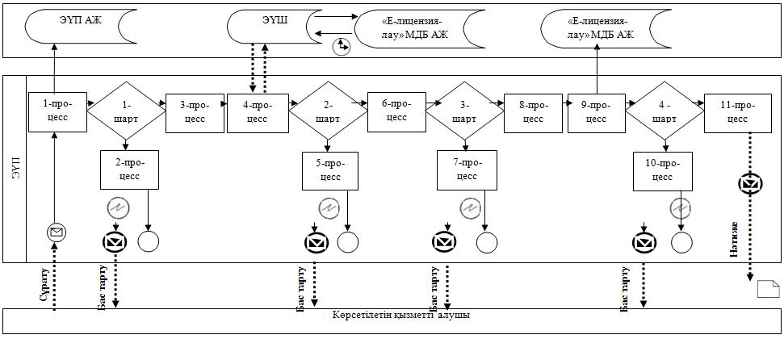

**Көрсетілетін қызметті беруші арқылы мемлекеттік қызмет көрсету кезіндегі функционалдық өзара іс-қимылдың № 2 диаграммасы**

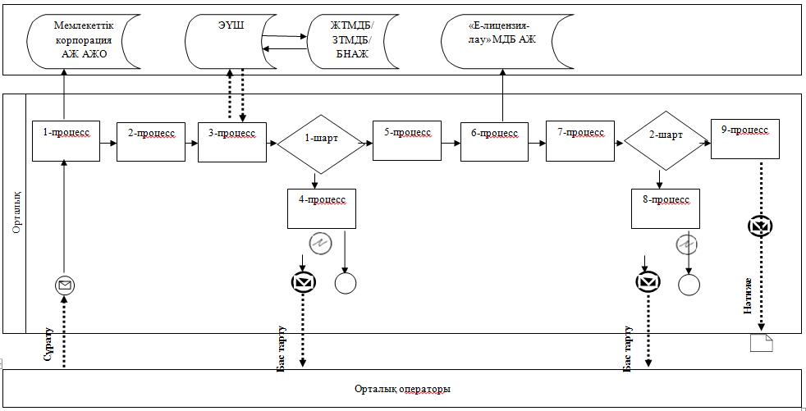

**Шартты белгілер мен қысқартулар:**

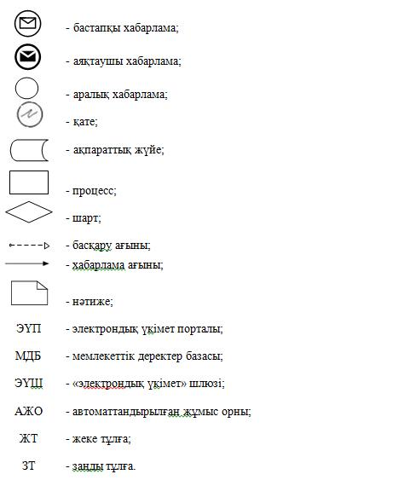

|  |  |
| --- | --- |
|  | Маңғыстау облысы әкімдігінің |
|  | 2016 жылғы "30" наурыздағы №83 қаулысына |
|  | 2-қосымша |
|  | "Іздестіру қызметіне лицензия беру" |
|  | мемлекеттік көрсетілетін қызмет регламентіне |
|  | 2-қосымша |

**"Іздестіру қызметіне лицензия беру" мемлекеттік қызметті көрсетудің бизнес-процестерінің анықтамалығы**

      а) заңды тұлға-лицензиат бөліну және бөлініп шығу нысанында қайта құрылғанда лицензияны беру, қайта ресімдеу кезінде және санаттың берілуімен лицензияны қайта ресімдеу кезінде:

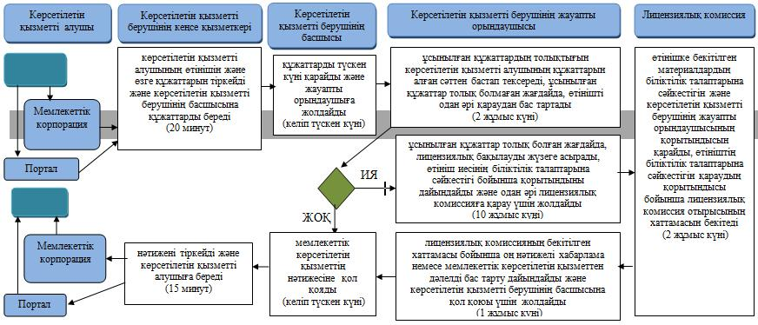

      б) жеке кәсіпкер-лицензиат қайта тіркелгенде, атауын немесе заңды мекенжайын өзгерткенде лицензияның телнұсқасын беру, лицензияны қайта ресімдеу кезінде және заңды тұлға-лицензиат атауын және (немесе) орналасқан жерін өзгерткенде лицензияны қайта ресімдеу кезінде:

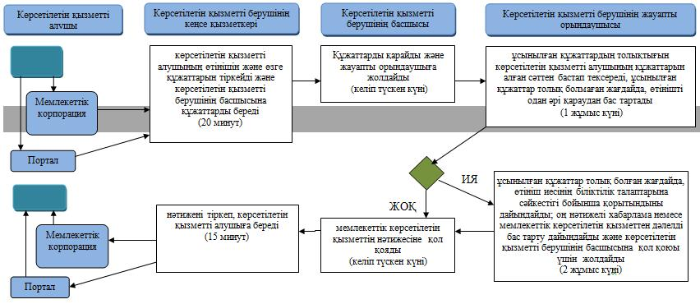

**Шартты белгілер:**

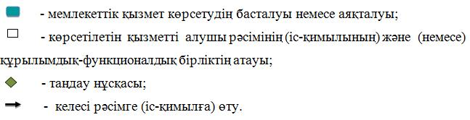

|  |  |
| --- | --- |
|  | Маңғыстау облысы әкімдігінің |
|  | 2016 жылғы "30" наурыздағы №83 қаулысына |
|  | 3-қосымша |
|  | "Жобалау қызметіне лицензия беру" |
|  | мемлекеттік көрсетілетін қызмет регламентіне |
|  | 1-қосымша |

**ЭҮП арқылы мемлекеттік қызмет көрсету кезіндегі функционалдық өзара іс-қимылдың № 1 диаграммасы**



**Көрсетілетін қызметті беруші арқылы мемлекеттік қызмет көрсету кезіндегі функционалдық өзара іс-қимылдың № 2 диаграммасы**



**Шартты белгілер мен қысқартулар:**



|  |  |
| --- | --- |
|  | Маңғыстау облысы әкімдігінің |
|  | 2016 жылғы "30" наурыздағы № 83 қаулысына |
|  | 4-қосымша |
|  | "Жобалау қызметіне лицензия беру" |
|  | мемлекеттік көрсетілетін қызмет регламентіне |
|  | 2-қосымша |

**"Жобалау қызметіне лицензия беру" мемлекеттік қызметті көрсетудің бизнес-процестерінің анықтамалығы**

      а) заңды тұлға-лицензиат бөліну және бөлініп шығу нысанында қайта құрылғанда лицензияны беру, қайта ресімдеу кезінде және санаттың берілуімен лицензияны қайта ресімдеу кезінде:



      б) жеке кәсіпкер-лицензиат қайта тіркелгенде, атауын немесе заңды мекенжайын өзгерткенде лицензияның телнұсқасын беру, лицензияны қайта ресімдеу кезінде және заңды тұлға-лицензиат атауын және (немесе) орналасқан жерін өзгерткенде лицензияны қайта ресімдеу кезінде:



**Шартты белгілер:**



|  |  |
| --- | --- |
|  | Маңғыстау облысы әкімдігінің |
|  | 2016 жылғы "30" наурыздағы №83 қаулысына |
|  | 5-қосымша |
|  | "Құрылыс-монтаждау жұмыстарына лицензия беру" |
|  | мемлекеттік көрсетілетін қызмет регламентіне |
|  | 1-қосымша |

**ЭҮП арқылы мемлекеттік қызмет көрсету кезіндегі функционалдық өзара іс-қимылдың № 1 диаграммасы**



**Көрсетілетін қызметті беруші арқылы мемлекеттік қызмет көрсету кезіндегі функционалдық өзара іс-қимылдың № 2 диаграммасы**



**Шартты белгілер мен қысқартулар:**



|  |  |
| --- | --- |
|  | Маңғыстау облысы әкімдігінің |
|  | 2016 жылғы "30" наурыздағы №83 қаулысына |
|  | 6-қосымша |
|  | "Құрылыс-монтаждау жұмыстарына лицензия беру" |
|  | мемлекеттік көрсетілетін қызмет регламентіне |
|  | 2-қосымша |

**"Құрылыс-монтаждау жұмыстарына лицензия беру" мемлекеттік қызметті көрсетудің бизнес-процестерінің анықтамалығы**

      а) заңды тұлға-лицензиат бөліну және бөлініп шығу нысанында қайта құрылғанда лицензияны беру, қайта ресімдеу кезінде және санаттың берілуімен лицензияны қайта ресімдеу кезінде:



      б) жеке кәсіпкер-лицензиат қайта тіркелгенде, атауын немесе заңды мекенжайын өзгерткенде лицензияның телнұсқасын беру, лицензияны қайта ресімдеу кезінде және заңды тұлға-лицензиат атауын және (немесе) орналасқан жерін өзгерткенде лицензияны қайта ресімдеу кезінде:



**Шартты белгілер:**



|  |  |
| --- | --- |
|  | Маңғыстау облысы әкімдігінің |
|  | 2016 жылғы "30" наурыздағы №83 қаулысына |
|  | 7-қосымша |
|  | "Үлескерлердің ақшасын тарту есебінен тұрғын үй ғимараттарын |
|  | салуды ұйымдастыру жөніндегі қызметке лицензия беру" |
|  | мемлекеттік көрсетілетін қызмет регламентіне |
|  | 1-қосымша |

**ЭҮП арқылы мемлекеттік қызмет көрсету кезіндегі функционалдық өзара іс-қимылдың № 1 диаграммасы**



**Көрсетілетін қызметті беруші арқылы мемлекеттік қызмет көрсету кезіндегі функционалдық өзара іс-қимылдың № 2 диаграммасы**



**Шартты белгілер мен қысқартулар:**



|  |  |
| --- | --- |
|  | Маңғыстау облысы әкімдігінің |
|  | 2016 жылғы "30" наурыздағы № 83 қаулысына |
|  | 8-қосымша |
|  | "Үлескерлердің ақшасын тарту есебінен тұрғын үй ғимараттарын |
|  | салуды ұйымдастыру жөніндегі қызметке лицензия беру" |
|  | мемлекеттік көрсетілетін қызмет регламентіне |
|  | 2-қосымша |

**"Үлескерлердің ақшасын тарту есебінен тұрғын үй ғимараттарын салуды ұйымдастыру жөніндегі қызметке лицензия беру" мемлекеттік қызметті көрсетудің бизнес-процестерінің анықтамалығы**

      а) заңды тұлға-лицензиат бөліну және бөлініп шығу нысанында қайта құрылғанда лицензияны беру, қайта ресімдеу кезінде және санаттың берілуімен лицензияны қайта ресімдеу кезінде:

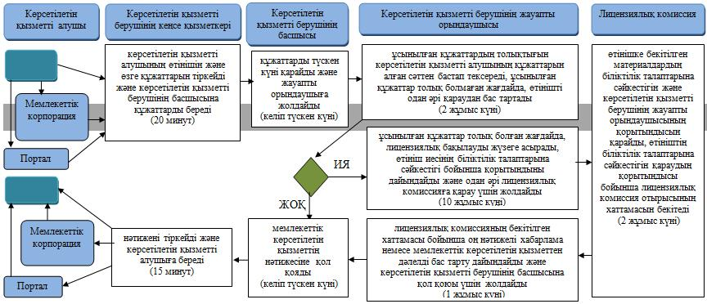

      б) жеке кәсіпкер-лицензиат қайта тіркелгенде, атауын немесе заңды мекенжайын өзгерткенде лицензияның телнұсқасын беру, лицензияны қайта ресімдеу кезінде және заңды тұлға-лицензиат атауын және (немесе) орналасқан жерін өзгерткенде лицензияны қайта ресімдеу кезінде:

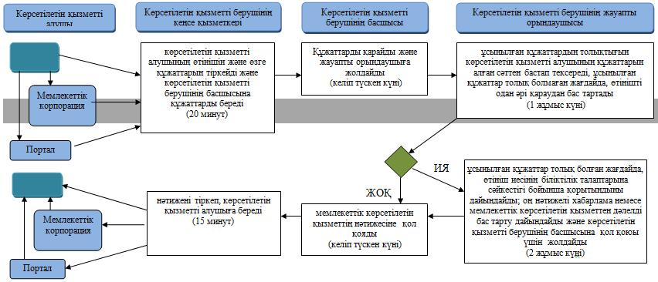

**Шартты белгілер:**



© 2012. Қазақстан Республикасы Әділет министрлігінің «Қазақстан Республикасының Заңнама және құқықтық ақпарат институты» ШЖҚ РМК